ИТОГОВАЯ КОМПЛЕКСНАЯ РАБОТА
1 класс

Вариант 3

Ученика/ученицы _____________________________
Фамилия, имя

Школа № __________ Класс ________

Город/село ____________________________________

Область/край _________________________________

Задание 1. Начни читать текст. По сигналу учителя поставь палочку после того слова, до которого дочитаешь. Дочитай текст до конца.
Сова
8 | Обидел однажды старик сову. Ничего не сказала сова
15 | старику, но перестала у него на лугу |  | 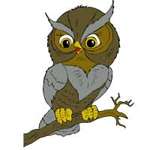
20 | мышей ловить. Старик это поначалу
26 | не заметил, а мыши обнаглели. Стали
31 | они гнезда шмелей разорять. Улетели
35 | шмели, перестали клевер опылять.
47 | Но и тут ничего не понял старик. А клевер перестал расти на
56 | лугу. Голодно стало корове, и перестала она давать молоко.
63 | 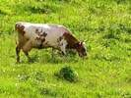 | Вот как все в природе связано между
69 |  | собой! Теперь понял это старик и
75 |  | пошел скорее к сове прощение просить.

Задание 2. Найди и спиши первое предложение. Проверь. Если надо, исправь.
___________________________________________________
___________________________________________________

Ответь на вопросы и выполни задания по тексту.
Если нужно, перечитай текст еще раз.

Задание 3. Отметь значком ✓ пропущенную картинку. Картинки расставлены так, как происходили события в сказке.
 |  |  |  | 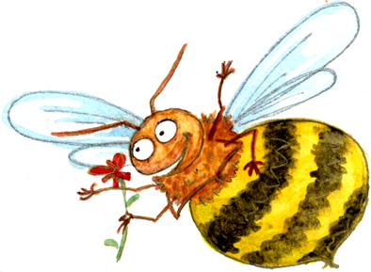 |  | ? |  | 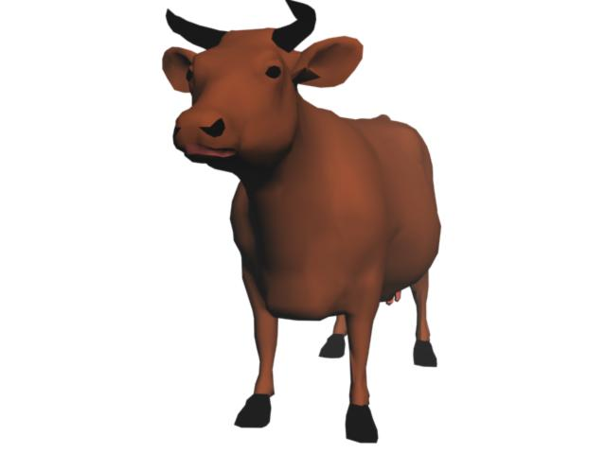

 | А. | 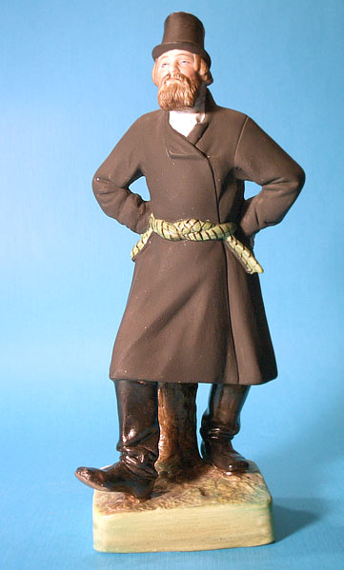 |  |  | В. | 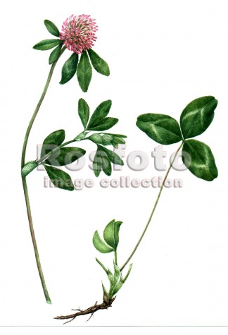
 | Б. | 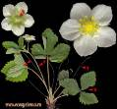 |  |  | Г. | 

Задание 4. Сравни количество “ног” у мыши и у коровы. Выбери правильный ответ и отметь его значком ✓.
 | А. | У мыши ног меньше.
 | Б. | У коровы ног меньше.
 | В. | У мыши столько же ног, сколько у коровы.
 | Г. | У мыши столько же ног, сколько у совы.

Задание 5.
Найди и спиши слово, выделенное в тексте жирным шрифтом.
Подчеркни в этом слове буквы мягких согласных звуков. Запиши, сколько в этом слове: слогов, звуков и букв.

________________
___ слогов
___ букв
___ звуков

ДОПОЛНИТЕЛЬНАЯ ЧАСТЬ

Если хочешь, выполни и эти задания.

Задание 6. Отметь значком ✓, кто из живых существ, умеет летать.
 | А. | Старик. |  |  | В. | Сова.
 | Б. | Шмель. |  |  | Г. | Молоко.

Задание 7. Найди на рисунках растения и соедини их стрелками с соответствующим словом-понятием.
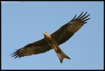 |  |  |  | 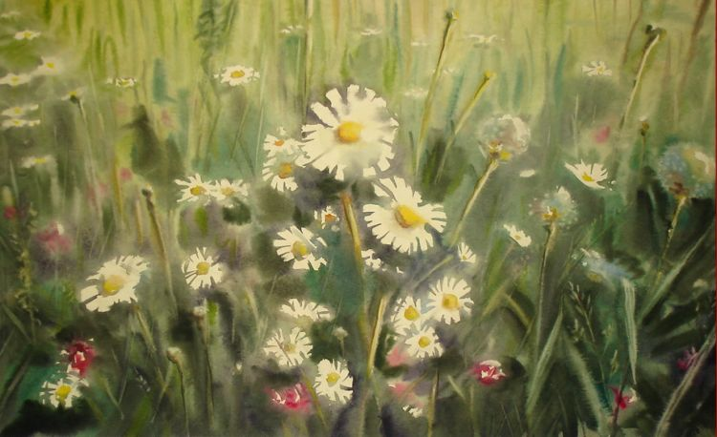
 |  | Дерево
 |  |  |  | 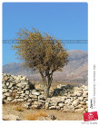
 |  | Травянистое растение
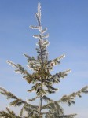 |  |  |  | 

Задание 8. Предположим, что одна сова ловит за ночь 3 мыши. Сколько мышей может поймать сова за две ночи?
Решение:

Ответ: За две ночи сова поймает ____ мышей.

Задание 9. Как ты думаешь, простила Сова старика? Объясни в одном – двух предложениях.

Я думаю, что ____________________________________
___________________________________________________
___________________________________________________

Задание 10. Перечитай сказку о Сове. Подчеркни незнакомые тебе слова. Подсчитай их. Запиши в квадрате цифрой, сколько незнакомых слов в тексте тебе встретилось.

Выпиши одно какое-нибудь незнакомое слово. Попробуй определить значение этого слова.

Незнакомое слово |  | Значение незнакомого слова

